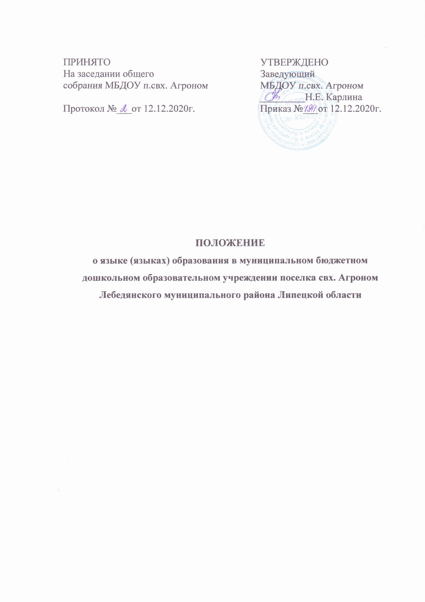

- Общие положения
  - Настоящее Положение о языке (языках образования в ДОУ( детском саду) разработано в соответствии с Федеральным законом №273-ФЗ от 29.12.2012 «Об образовании в Российской Федерации с изменениями от 8 декабря 2020 г, Декларацией о языках народов России» О языках народов Российской Федерации» от 25.10.1091 г. № 1807-1 с изменениями от 31 июля 2020 года, Законом Российской Федерации «О государственном языке Российской Федерации»от 01.06.2005 года №53-ФЗ с изменениями от 05.05.2014 г., Приказом Министерства просвещения РФ от 31 июля 2020 г. №373 «Об утверждении Порядка организации и осуществления образовательной деятельности по основным общеобразовательным программам –образовательным программам дошкольного образования», а также Уставом МБДОУ п.свх. Агроном.
  - Данное Положение о языке образования в МБДОУ п.свх. Агроном ( далее –Положение) определяет язык (языки) образования в дошкольном образовательном учреждении, порядок выбора родного языка образования, регулирует использование государственного языка Российской Федерации в образовательной деятельности.
  - Настоящее Положение о языках обучения в МБДОУ п.свх. Агроном разработано с целью соблюдения законодательства Российской Федерации в области образования в части определения языка образования и прав граждан на бесплатное общедоступное дошкольное образование.
  - Настоящее Положение обязательно для исполнения всеми участниками образовательных отношений.
  - МБДОУ п.свх. Агроном обеспечивает открытость и доступность информации о языке образования и порядке организации изучения родных языков
- Требования к языкам при осуществлении образовательной деятельности
  - В Российской Федерации гарантируется получение дошкольного образования на государственном языке Российской Федерации, а также выбор языка обучения и воспитания в пределах возможностей, предоставляемых системой образования.
  - В МБДОУ п.свх. Агроном образовательная деятельность осуществляется на государственном языке Российской Федерации в соответствии с Уставом МБДОУ п.свх. Агроном.
  - Право на получение дошкольного образования на родном языке из числа языков народов Российской Федерации, а также право на получение родного языка из числа языков нородов реализуется в пределах возможностей, предоставляемых системой образования в порядке, установленном законодательством об образовании.
  - В МБДОУ п.свх. Агроном создаются условия для изучения русского языка, как государственного языка Российской Федерации.
  - Образовательная деятельность на русском языке осуществляется о реализуемой образовательной программе дошкольного образования, разработанной МБДОУ п.свх. Агроном с всоответствии с Федеральным государственным образовательным стандартом дошкольного образования и с учетом примерной основной образовательной программой МБДОУ п.свх. Агроном.
  - В МБДОУ п.свх. Агроном в рамках предоставления дополнительных услуг может быть организована деятельность по изучению иностранных языков в соответствии с образовательной программой и в порядке, установленном законодательством об образовании и локальными нормативными актами МБДОУ п.свх. Агроном .
- Введение образовательной деятельности в МБДОУ п.свх. Агроном.
  - В МБДОУ п.свх. Агроном образовательная деятельностьосуществляется на государственном русском языке.
  - Преподавание и изучение русского языка осуществляется в соответствии с ФГОС дошкольного образования.
  - Реализация указанных прав обеспечивается созданием необходимого числа соответствующих образовательных групп, а также условий для их функционирования.
  - Выбор языка образования, изучаемых родного языка из числа языков народов Российской Федерации, в том числе русского языка как родного языка, осуществляется по заявлениям родителей (законных представителей) воспитанников при приеме(переводе) на обучение по образовательным программам дошкольного образования.
  - В целях недопущения нарушений права граждан в части определения языка образования и языка изучения МБДОУп.свх. Агрономобеспечивает своевременное информирование родителей(законных представителей) обучающихся с целью свободного , добровольного выбора ими изучения родного языка из числа языков народов Российской Федерации.
  - Документооборот в МБДОУ п.свх. Агрономосуществляется на русском языке-государственном языке Российской Федерации.Документы об образовании оформляются на государственном языке Российской Федерации-русском языке.
  - Иностранные граждане и лица без гражданства все документы представляют в МБДОУп.свх. Агрономна русском языке или вместе с заверенным в установленном порядке переводом на русский язык.
  - При поступлении ребенка в МБДОУ п.свх. Агрономродители(законные представители) несовершеннолетних воспитанников или лица их заменяющие в заявлении указывают желаемое для них изучение родного языка.
  - Заявления родителей(законных представителей) о выборе родного языка обучения хранятся в личных делах( карточках) воспитанников.
- Заключительные положения.
  - Настоящее Положение о языке образования и обучения является локальным нормативным актом МБДОУ п.свх. Агроном, принимается на общем собрании работников МБДОУ п.свх. Агрономи утверждается (либо вводится в действие) приказом заведующего МБДОУ п.свх. Агроном.
  - Все изменения и дополнения , вносимые в настоящее Положение, оформляются в письменной форме в соответствии с действующим законодательством Российской Федерации.
  - Положение принимается на неопределенный срок. Изменения и дополнения к Положению принимаются в порядке , предусмотренном п.4.1 настоящего Положения.
  - После принятия Положения(или изменений и дополнений отдельных пунктов и разделов) в новой редакции предыдущая редакция автоматически утрачивает силу.

